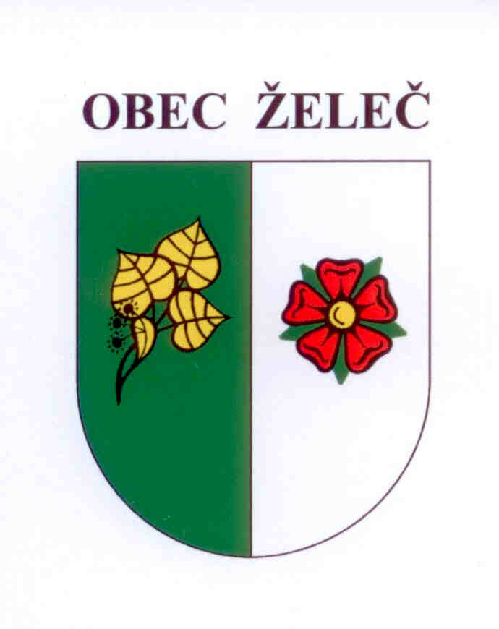
Zápis z jednání rady obce konané dne 24.1. 2018 na OÚ v Želči

Přítomni: L. Stejskal, Ing. L. Rypáček, M. Novotná, J. Čaněk

Rada obce:

- Schvaluje koupi traktorového zametače ZAR 16 od dodavatele JV Agrotrade s.r.o., Husovo náměstí 529/6, 390 02 Tábor za dohodnutou cenu 138.000,-Kč bez DPH.

- Schvaluje rozpočtové opatření č. 201713.
Úprava příjmů celkem: 159.546,40 Kč

- Schvaluje rozpočtové opatření č. 201801.
Úprava příjmů celkem: 187.600,-Kč
Úprava výdajů celkem: 187.600,-Kč

- Schvaluje darovací smlouvu č. 4/2018 s obecně prospěšnou společností I MY o.p.s., Tř. Dr. Edvarda Beneše 286/5, 392 01 Soběslav. Obec Želeč daruje finanční dar ve výši 7.000,-Kč na podporu činnosti společnosti.

- Schvaluje darovací smlouvu č. 5/2018 se spolkem Oblastní spolek Českého červeného kříže Tábor, Kvapilova 2289, Tábor. Obec Želeč daruje finanční dar ve výši 6.000,-Kč na podporu činnosti spolku.

- Schvaluje darovací smlouvu č. 6/2018 s obecně prospěšnou společností Domácí hospic Jordán, o.p.s., Bydlinského 2964, 390 02 Tábor. Obec Želeč daruje finanční dar ve výši 6.000,-Kč na podporu činnosti společnosti.

- Schvaluje darovací smlouvu č. 7/2018 s obecně prospěšnou společností Kaňka o.p.s., Helsinská 2731, 390 05 Tábor. Obec Želeč daruje finanční dar ve výši 5.000,-Kč na podporu činnosti společnosti.

- Schvaluje darovací smlouvu č. 8/2018 s obecně prospěšnou společností Ochrana fauny ČR o.p.s., Hrachov 13, Svatý Jan. Obec Želeč daruje finanční dar ve výši 5.000,-Kč na podporu činnosti záchranné stanice.

- Schvaluje darovací smlouvu č. 9/2018 s obecně prospěšnou společností Jihočeské centrum pro zdravotně postižené a seniory o.p.s., Kvapilova 2289, Tábor. Obec Želeč daruje finanční dar ve výši 5.000,-Kč na podporu činnosti společnosti.

- Schvaluje darovací smlouvu č. 10/2018 s ústavem Občanské sdružení Prevent 99 z.ú., Heydukova 349, Strakonice. Obec Želeč daruje finanční dar ve výši 4.700,-Kč na podporu realizace služeb protidrogové politiky na území Jihočeského kraje.

- Schvaluje darovací smlouvu č. 11/2018 s církevní neziskovou organizací Farní charita Tábor, Klokotská 114, Tábor. Obec Želeč daruje finanční dar ve výši 3.300,-Kč na podporu realizace služeb protidrogové politiky na místní úrovni.

- Schvaluje Základní škole a Mateřské škole Želeč převod finančních prostředků ve výši 70.000,-Kč z rezervního fondu do rozpočtu školy na rok 2017.

- Schvaluje strategický dokument Místní akční plán vzdělávání ORP Tábor, a to včetně příloh.

- Schvaluje od 1.3. 2018 měsíční nájemné ve výši 500,-Kč za pronájem nebytových prostor prodejny potravin v kulturním domě Želeč společnosti Jednota, obchodní družstvo Tábor, Budějovická 1413, Tábor.

Ladislav Stejskal Ing. Luboš Rypáček
starosta obce místostarosta obce

